科目代码：130
考 生 答 题 不 准 超 过 此 线
地 区
姓 名
单 位 名 称
准 考 证 号
家用视频产品维修工三级理论知识试卷
试卷编码：412030200131-2025040001
职 业：家用视频产品维修工
等 级：三级
卷 册 一：理论知识
注 意 事 项
1、考试时间：120分钟。
2、请首先按要求在试卷的标封处填写您的姓名、准考证号和所在单位的名称。
3、请仔细阅读各种题目的回答要求，请在答题卡上采用2B的铅笔填涂。
4、不要在试卷上乱写乱画，不要在标封区填写无关的内容。
 | 一 | 二 | 三 | 总 分
得 分

得 分
评分人
一、单选题（每题0.5分，共60分。）
1、交流电压u(t)=311sin314t伏，作用在10欧姆电阻两端，则平均功率为（ ）。
A、9672.1W B、484W
C、96721W D、4840W
2、多制式彩色电视机无伴音或伴音失真的原因可能是（ ）。
A、制式选择不对 B、电源未开启
C、伴音制式选择不对 D、显像管
3、无伴音,图像正常的故障有（ ）。
A、喇叭里有交流声，用手握住改锥金属部分敲击天线，喇叭里若有明显的喀啦声
B、喇叭里有交流声，但把声音开到最大时，敲击天线，则喇叭里没有喀啦声或声音很小
C、喇叭里完全无声
D、喇叭里有交流声，用手握住改锥金属部分敲击天线，喇叭里若有明显的喀啦声。喇叭里有交流声，但把声音开到最大时，敲击天线，则喇叭里没有喀啦声或声音很小。喇叭里完全无声
4、在判断数字化电视机的色度信号分离电路和彩色副载波振荡电路是否正常时，判别的方法只需测量所控晶体管的（ ）即可。
A、基极电压 B、集电极电压 C、发射极电压 D、各极电压
5、数字有线电视系统中的数字音频经（ ）送出左、右声道的声音信号。
A、A/D变换 B、D/A变换 C、量化 D、仿真
6、数字电视机顶盒的主要功能就是（ ），使用户不用更换模拟电视机就能收看数字电视节目。
A、将接收的模拟信号转换为数字电视信号
B、将接收的数字信号转换为模拟电视信号
C、将接收的电子信号转换为模拟电视信号
D、将接收的数字信号转换为电子电视信号
7、视频解码器在按一定电视制式解码，最后经（ ），供电视机接收。
A、A/D变换编程模拟图像信号和模拟音频信号
B、A/D变换编程模拟图像信号和数字音频信号
C、D/A变换编程模拟图像信号和模拟音频信号
D、D/A变换编程模拟图像信号和数字音频信号
8、机顶盒的系统控制电路由（ ）组成，完成系统控制和数据存储。
A、CPU、只读存储器、数据存储器、指令译码器和总线接口电路
B、CPU、只读存储器、数据存储器、地址译码器和总线接口电路
C、CPU、程序存储器、数据存储器、地址译码器和总线接口电路
D、CPU、程序存储器、数据存储器、指令译码器和总线接口电路
9、讲授家用电子产品维修的基础理论知识时，要使用（ ）方法。
A、满堂灌 B、填鸭式
C、理论结合实践 D、注入式教学
10、传授初级家用电子产品维修工的维修技能时，要使用（ ）方法。
A、满堂灌 B、填鸭式
C、理论结合实践 D、注入式教学
11、操作显示面板，它主要是由数码显示器、操作显示接口电路、（ ）等组成。
A、按键以及遥控接收电路
B、按键
C、遥控接收电路
D、遥控器、按键以及遥控接收电路
12、嵌入式微处理器内部包括（ ），系统控制处理器，算术逻辑单元和移位寄存器。
A、标志寄存器 B、通用寄存器 C、指令寄存器 D、状态寄存器
13、激光视盘机检修时，直接检测法的缺点是：当光盘有缺陷使（ ）失落时，会产生有害于伺服系统的低频噪声。
A、反射光 B、折射光 C、平行光 D、透射光
14、激光视盘机当无聚焦、循迹伺服动作故障时，如果开机后物镜无上下聚焦动作，这时光盘将不转动，应首先检查聚焦伺服电路及（ ）电路。
A、电源 B、主轴 C、驱动 D、循迹
15、I2C总线是具备多CPU系统所需的包括仲裁和高低速设备同步等功能的高性能（ ）总线。
A、输入输出总线 B、I/O总线
C、串行 D、并行
16、数字电视机（ ）的步骤包括进入维修模式、自检模式、项目选择与调整。
A、硬件调试 B、软件调试 C、软件测试 D、硬件测试
17、某电阻的色环为红、棕、绿、银，其阻值为（ ）。
A、12×105Ω，允许偏差为±5%
B、12×105Ω，允许偏差为±10%
C、21×105Ω，允许偏差为±10%
D、21×105Ω，允许偏差为±5%
18、普通电源系统由通用型（ ）、可调式三端集成稳压器组成。
A、二端固定集成稳压器 B、三端固定集成稳压器
C、二端可调集成稳压器 D、三端可调集成稳压器
19、在电子产品焊接中，阻焊剂的作用是（ ）。
A、元器件引线与印制电路板的连接点连接在一起
B、除去被焊金属表面的氧化物，有助于焊接
C、保护印制电路板上不需要焊接的部位
D、除去焊点周围残余焊剂、油污等杂质
20、量化就是把在（ ）上离散化的信号在幅度上也离散化。
A、相位 B、空间 C、时间 D、宽度
21、由于聚焦伺服控制的跟踪范围的有限，实际中的视盘机在开机工作时应让伺服电机（ ）。
A、不立即工作 B、立即工作
C、不工作 D、待机三十分钟
22、激光视盘机的循迹伺服系统的功能是控制物镜在水平方向移动，使激光束始终跟踪（ ）纹迹。
A、光盘 B、精密机械 C、伺服系统 D、执行机构
23、多制式电视机的伴音信号经过音频A/D转换之后要进行（ ）处理。
A、视频数字化 B、音频数字化
C、时钟脉冲分频 D、信号发生器
24、液晶彩电亮度控制技术中，使液晶屏的整个背光源亮度随图像内容进行微调的背光亮度控制，属于（ ）亮度控制方式。
A、静态背光 B、0-D动态背光
C、1-D动态区域背光 D、2-D动态区域背光。
25、有源PFC电路在开关电源中的作用是校正输入（ ）的波形，使其逼近正弦波，提高电网的功率因数。
A、电流 B、电压 C、电容 D、电感
26、50Hz隔行变换为50Hz逐行扫描，去隔行处理电路不包括的处理技术是（ ）
A、将隔行扫描的奇数场的信号以50Hz频率存人帧存储器中
B、将偶数场的信号也以50Hz频率存人同一个帧存储器中
C、其存入方法是将奇数行与偶数行相加存储
D、把两场信号在帧存储器中相加，形成一幅完整的一帧画面A+B。
27、若液晶面板的DE／HS／VS同步信号模式在输入（ ）信号，就不能正常工作。
A、数据选通信号DE B、行同步HS
C、场同步VS D、数据DCLK
28、在更换L C D液晶电视高压逆变板时，其中有一个端口是通过一个三极管后再连接到高压电源控制芯片的某一脚，此端口应该是下列的哪一个。（ ）
A、供电端 B、接地端 C、亮度控制端 D、启动控制端
29、在更换L C D液晶电视高压逆变板时，其中有一个端口是直接连接到高压电源控制芯片的某一脚，此端口应该是下列的哪一个。（ ）
A、供电端 B、接地端 C、亮度控制端 D、启动控制端
30、若液晶电视出现从AV接口输入有图像，从HDMI接口输入无图像，则说明故障部位在下列的哪个电路。（ ）
A、图像缩放电路 B、HDMI接收电路
C、LVDS接口电路 D、去隔行电路
31、电路如图所示，已知电压、电流的参考方向以及数值已在图中标出，则电阻 R的值为（ ）。 见图31-M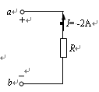
A、4Ω B、16Ω C、-4Ω D、-16Ω
32、如图所示的三个电路中，已知小灯泡的额定值是6V\50mA,小灯泡能正常发光的电路是（ ）。 见图32-M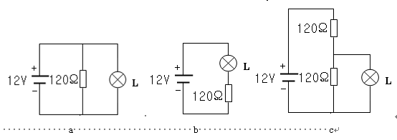
A、图A和B B、图a和c
C、图b和c D、图a、b和c
33、电路如图所示，已知I1=4mA，I2=2mA，R1=10kΩ，U1=30V，U2=80V。则电阻R2为（ ）。 见图33-M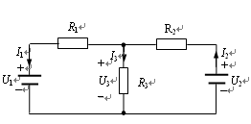
A、5KΩ B、-5 kΩ
C、2.5 kΩ D、1.67 kΩ
34、电路如图所示，则电路中的电阻R为（ ）。 见图34-M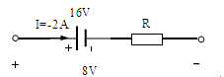
A、4Ω B、-4Ω C、12Ω D、-12Ω
35、电路如图所示，已知I1=4mA，I2=2mA，R1=10kΩ，U1=30V，U2=80V。则元件R3是（ ）元件。 见图35-M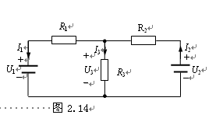
A、电源 B、负载 C、中间环节 D、无法确定
36、视频编码器中用于量化扫描的DCＴ系数的量化器中的（ ）单元，具有第一库，带有用于存贮块内量化矩阵的多个区域；及第二库，带有用于存贮块间量化矩阵的多个区域。
A、存贮器 B、运算控制器 C、存储控制器 D、控制执行器
37、选择数据复制解决方案要首先应从业务影响分析入手，来确定所需要的恢复时间目标(RTO)和恢复点目标(RPO)。对于不能接受数据丢失(RTO等于零)的应用，则需要（ ）。
A、同步剪切 B、异步剪切 C、同步复制 D、异步复制
38、利用电脑或程序拷贝数字电视机的存储数据及程序软件的操作步骤为：利用专有线与电脑连接；电脑（ ），数字电视机开机；在电脑上建立新文件夹，以便装入要考入的文件；进入数字电视中的待拷贝程序软件或者存储数据的路径；选取待拷贝程序软件或者存储数据；击：“拷贝”按钮；入电脑中建立好的文件夹中，右键点击“粘贴”即可。
A、开机 B、关机
C、先开机后关机 D、先关机后开机
39、（ ）常见故障主要有全部方式不工作(无显示)、操作正常，多功能显示器不亮、VTR开关有显示，但操作不灵。
A、激光头 B、电源电路
C、伺服系统 D、精密机械单元
40、激光视盘机当无聚焦、循迹伺服动作故障时，如果开机后（ ）无上下聚焦动作，这时光盘将不转动，应首先检查聚焦伺服电路及驱动电路。
A、载物台 B、目镜 C、物镜 D、焦透镜
41、激光视盘机的循迹增益的调整可改变（ ）系统的增益。
A、聚焦伺服 B、进给伺服
C、整个循迹伺服 D、激光视盘机
42、职业守则是（ ）在进行本职业活动时必须遵守的规章制度。
A、服务对象 B、从业者 C、企业管理者 D、公民
43、从事家用电子产品维修工作，要认真负责，严于律己。对于超过保修期的产品，（ ）。
A、拒绝维修
B、正常维修，收取维修费
C、向用户讲明维修超过保修期的产品需要收费，出示收费标准并征得用户同意
D、向用户讲明维修需要收费，收费标准视情况而定
44、采用单路方式传输的8位TTL接口，可同时并行传输（ ）位RBG数据。
A、32 B、24 C、16 D、8
45、大屏幕、高分辨率的液晶彩电，主板输出接口大多都采用（ ）接口电路。
A、TTL B、LVDS C、TMDS D、RSDS
46、采用静态背光亮度控制方式的液晶彩电，它的亮度调整方式是采用下面的（ ）方式
A、采用调整背光源的发光亮度
B、采用调整液晶R、G、B子像素的透光度
C、组合使用调整液晶R、G、B子像素的透光度和调整背光源的发光亮度
D、调整液晶R、G、B子像素的直流偏压
47、FPl451是一个PWM控制芯片，在开关电源、逆变电路中有着广泛的应用，该芯片组成部分不包含（ ），利用FPl451可以组成各种开关电源和控制系统，不仅能使开关电源和控制系统简化，容易维修，降低成本，而且更重要的是能降低系统的故障率，提高系统设备运行的可靠性。
A、基准电源 B、振荡器 C、误差放大器 D、控制器
48、图像缩放处理技术比较复杂，但其中（ ）不属于该技术中。
A、得到的输出信号的信息
B、根据输入模式检测电路，计算出水平和垂直两个方向的像素校正比例。
C、对输入的信号采取插入或抽取技术
D、在帧存储器的配合下，用可编程算法计算出插入或抽取的像素
49、LVDS发送IC的输入信号来自液晶彩电SCALER电路，与TFL接口电路相同，LVDS发送IC输入信号也包含（ ）、时钟信号和控制信号这三大类信号。
A、数据 B、RGB数据 C、行场同步 D、TCON
50、液晶彩电与液晶面板接口中属于数据信号的有（ ）
A、DE B、HS C、VS D、数字RGB
51、检查液晶电视LVDS接口电路输出信号是否正常时，下面哪个方法是正确的。（ ）
A、输入彩条信号，用示波器测量LVDS 输出信号是否正常
B、通电后，用示波器测量LVDS 输出有无信号
C、用万用表测量LVDS 输出线上的电压为3V左右。
D、输入彩条信号，用示波器测量LVDS有无波形输出
52、液晶电视软件升级事项，下列哪个描述是正确的。（ ）
A、将含有升级软件的U盘插入液晶电视USB 接口进行软件升级
B、升级小板连接电脑和液晶电视HDMI接口进行软件升级
C、电脑直接连接液晶电视VGA 接口进行软件升级
D、电脑直接连接液晶电视USB 接口进行软件升级
53、液晶电视软件升级事项，下列哪个描述是错误的。（ ）
A、可将含有升级软件的U盘插入液晶电视USB 接口进行软件升级
B、用升级小板连接电脑和液晶电视VGA 接口可进行软件升级
C、升级小板连接电脑和液晶电视HDMI接口进行软件升级
D、用升级小板连接电脑和液晶电视4Pin线端口可进行软件升级
54、液晶电视出现屏幕有一块垂直条状的故障时，下列分析故障原因正确的是（ ）。
A、液晶面板栅极驱动I C有一块损坏或不工作。
B、液晶面板源极驱动I C有一块损坏或不工作。
C、液晶面板栅极驱动I C与液晶屏之间的导电胶连接不良。
D、液晶面板源极驱动I C与液晶屏之间的导电胶连接不良。
55、液晶电视液晶面板控制板的屏线断裂时，可能会出现如下（ ）的故障现象。
A、白屏 B、花屏
C、图像上下翻滚 D、图像扭曲
56、液晶电视液晶面板的定时控制电路虚焊时，可能会出现如下（ ）的故障现象。
A、白屏 B、光栅明暗交替显示
C、黑屏 D、图像扭曲
57、液晶电视中D类音频功率放大器是通过下列什么电路得到输出音频信号去推动扬声器发出声音的。（ ）
A、线性放大电路 B、低通滤波电路
C、PWM调制电路 D、D/A转换电路
58、（ ）在彩色电视机中是使显像管的电子束产生水平偏转的驱动的电路。
A、行扫描电路 B、场扫描电路
C、逆程扫描电路 D、平扫描电路
59、全息式激光头接收从（ ）上反射的光束。
A、凸透镜 B、准直透镜 C、全息镜片 D、光盘
60、职业道德教育在促进企业文化的建设方面起到了重要的（ ）作用。
A、主导 B、支撑 C、决定 D、示范
61、电源系统的全部方式不工作故障，如采用连续式稳压电源，这种故障多为电源变压器初 级以前的（ ）有关部件不正常所致。
A、交流电路 B、直流电路
C、交-直流电路 D、直-交流电路
62、CMOS型器件属于电荷敏感元件，容易因静电而造成毁坏，因此在焊接CMOS型器件时要戴（ ）。
A、白手套 B、橡胶手套 C、防静电手环 D、护目镜
63、激光视盘机的聚焦伺服系统的功能是使光头的（ ）作上下移动以跟踪光盘因高速旋转而发生的上下振动，使光盘的信号面始终落在激光束的聚焦范围之内。
A、目镜 B、物镜 C、反光镜 D、准直透镜
64、激光视盘机中，在检测（ ）故障时，应采取输入不同信号的方式来确定故障部位。
A、字异 B、音异 C、图异 D、花屏
65、视频解码器可将8位或16位YCrCb视频流编码产生（ ）、S视频或RGB视频信号，支持PAL、NTSC和SECAM制式。
A、复合视频 B、音频
C、模拟信号 D、数字高频信号
66、（ ）、循迹伺服电路故障一般无聚焦、循迹伺服动作，聚焦、循迹动作失控，聚焦、循 迹伺服反应慢等表现形式。
A、逻辑 B、滑行 C、聚焦 D、轴向
67、能接受电视信号,但是在选台过程中信号不能被存储，该故障应与（ ）无关。
A、选台电路 B、触摸开关 C、选台集成块 D、信号通道
68、能接受电视信号,但是在选台过程中信号不能被存储，该故障可能与（ ）有关。
A、选台集成块 B、喇叭 C、伴音中放 D、信号通道
69、信号经模拟电路变换到图像中频（38MHz）,放大检波后，一路全电视信号送给亮度、（ ）和同步分离电路的数字处理电路。
A、热度信号 B、清晰度信号 C、色度信号 D、解调信号
70、在激光视盘机中采用的激光器能产生（ ），其光波波长范围在630～780nm之间。
A、黄色 B、红光 C、绿色 D、蓝色
71、数字化电视机的行扫描电路还为行回扫变压器提供（ ）。
A、高压脉冲 B、高频脉冲
C、高压阶跃信号 D、高频电流信号
72、电视机与电脑连接的方法：第一（ ）；第二，打开电视机；第三，启动电脑；第四，设置显卡。
A、连接软件 B、连接硬件
C、连接I/O线路 D、连接电源电路
73、电视机与电脑连接的方法：第一，连接硬件；第二，（ ）；第三，启动电脑；第四，设置显卡。
A、打开电视机 B、打开电源
C、连接软件 D、设置驱动电路
74、干线传输部分是一个传输网，（ ）传到用户分配部分的一系列传输设备。
A、主要是把前端处理、混合后的电视信号
B、主要是把前端接收、混合后的电视信号
C、主要是把前端接收、处理、混合后的电视信号
D、主要是把前端接收、处理后的电视信号
75、机顶盒调谐器由前置放大器用来接收来自卫星、（ ）和地面无线传输的电视信号。
A、有线 B、电脑 C、手机 D、GPS
76、软件升级方法：1、将对应的软件升级包中“（ ）” 文件夹拷贝到升级U盘根目录下；2、在整机开机的状态下，将升级用U盘插入，USB1或USB2接口；3、插入升级U盘后，5秒内整机会自动检测，会显示升级信息提示；4、升级成功后，整机会自动重启。
A、autorun B、reset
C、Target D、my documents
77、关于职业教育的基础知识，以下说法不正确的是（ ）。
A、职业道德是从事一定职业的人们在其职业活动中所应遵循的、具有本职业特征的道德准则和规范的总和。
B、“爱岗敬业、诚实守信、办事公道、服务群众、奉献青春”是全社会所有行业都应当遵守的一般性的职业道德准则。
C、职业道德是从业者在为他人提供产品、服务或其他形式的社会劳动时才发生的，是对从业者在赋予一定职能并许诺一定报酬的同时所提出的责任要求。
D、职业道德修养是一个长期的艰巨的自我教育、自我磨练、自我改造和自我完善的过程。
78、如果示波器荧光屏的光点太亮时，应调节（ ）。
A、聚焦旋钮 B、辉度旋钮
C、Y轴增幅旋钮 D、×轴增幅旋钮
79、激光视盘机的APC调整，目的是调试半导体激光器的设定（ ）。
A、激光强度 B、激光束个数
C、激光位置 D、激光二极管管脚
80、CPU与被控IC之间的通信意外中断，当CPU发出信号后收不到受控IC的应答信号时，CPU不能作出判断，便不断地发出信号，使总线电压（ ）。
A、为零 B、抖动
C、稳定在高电平 D、稳定在低电平
81、一台完整的VCD视盘机，主要由系统控制器、激光读取系统、伺服系统、数字处理系 统(CD-DSP)、VCD解压缩系统、（ ）、电源供电系统和机械系统等组成。
A、信号放大系统 B、音频(含卡拉OK)系统
C、数字传导系统 D、信号分析系统
82、数字化彩色电视接收机结构调谐器模块中STL引脚电压的正常值是（ ）。
A、38V B、12V C、15V D、30V
83、职业道德与人的事业的关系是（ ）。
A、有职业道德的人一定能够获得事业成功
B、没有职业道德的人不会获得成功
C、事业成功的人往往具有较高的职业道德
D、缺乏职业道德的人往往更容易获得成功
84、所谓电路的最大不失真输出功率是指输入正弦波信号幅值足够大，使输出信号基本不失真且幅值最大时，（ ）。
A、晶体管上得到的最大功率 B、电源提供的最大功率
C、负载上获得的最大直流功率 D、负载上获得的最大交流功率
85、有一些电视机中保护电路设计得不完善。这样，遇到过截的情况就会出现（ ）的故障。
A、开关晶体管损坏 B、烧元器件
C、电源局部损坏 D、开关管的损坏
86、整流电路是利用具有单向导电性能的整流元件，把方向和大小都变化的50Hz交流电变换为方向不变但大小仍（ ）。
A、有脉动的直流电 B、有脉动的交流电
C、无脉动的直流电 D、无脉动的交流电
87、全息式激光头的激光管形成的激光是（ ）条激光束。
A、1 B、2 C、3 D、4
88、激光视盘机的伺服机构，它包括聚焦伺服、循迹伺服、使整个激光头做径向移动的（ ），以及控制光盘旋转，以保证激光头相对于信迹的恒定速度移动的主导轴伺服机构等。
A、进给伺服 B、伺服电机
C、伺服驱动器 D、滑行伺服机构
89、（ ）现象多为开机后电源指示灯不亮，而面板无任何显示等。
A、主板硬件故障 B、主板软件故障
C、开关电源电路板故障 D、音、视频输出电路故障
90、光视盘机激光头获得聚焦误差和循迹误差信号，而让物镜做上下移动，以完成聚焦，使 物镜做径向运动以正确扫描信迹的是循迹伺服机构，这就是激光视盘机的（ ）。
A、控制系统 B、伺服系统 C、执行系统 D、检测系统
91、进入主菜单后，按遥控器上的【CH+】键和【CH-】键选择“（ ）”，并按【V+】键或【V-】键进入节目管理菜单，在这里可以选择电视节目管理、（ ）节目管理，视讯节目管理和预定节目管理4个节目管理项目选项
A、电脑 B、广播 C、视频 D、音频
92、传授中级家用电子产品维修工的维修技能时，下列工具不常用的是 （ ）。
A、示波器 B、万用表 C、电烙铁 D、滤波器
93、传授家用电子产品维修工的维修技能时，要使用（ ）方法。
A、满堂灌 B、填鸭式
C、理论结合实践 D、注入式教学
94、有线电视系统中电视中心对接收到的电视信号进行（ ）等处理，后混合器输出到传输系统，在传输系统中再经放大分支等处理后送入用户终端。
A、调制、合成 B、编码、合成
C、编码、调制 D、编码、调制、合成
95、激光头性能变差时故障现象主要有：激光头物镜位置失常、激光头径向移动不畅、激光 头物镜机构位置失常和（ ）。
A、激光头反转 B、激光头打转 C、激光头瘫痪 D、激光头打碟
96、主板硬件出现故障主要是（ ）。
A、通过对地址信号、时钟信号、同步信号以及控制信号的检索来寻找故障线索
B、通过对数据信号、时钟信号、同步信号以及控制信号的检索来寻找故障线索
C、通过对数据信号、地址信号、同步信号以及控制信号的检索来寻找故障线索
D、通过对数据信号、地址信号、时钟信号、同步信号以及控制信号的检索来寻找故障线索
97、下列不属于不正当价格行为的是（ ）。
A、提供相同商品或者服务，对具有同等交易条件的其他经营者实行价格歧视
B、捏造、散布涨价信息，哄抬价格，推动商品价格过度上涨的
C、依法降价处理鲜活商品、季节性商品、积压商品等商品
D、为了排挤竞争对手或者独占市场，以低于成本的价格倾销
98、视频放大器的带宽补偿方法：前端补偿、后端补偿、（ ）补偿。
A、频率补偿 B、中端补偿 C、终端补偿 D、前后端混用
99、串口是一个接口名称，简称COM口，或者RS232接口；一般电脑集成（ ）个COM1 口；安装一些转接卡口可以增加串口数量。
A、1 B、2 C、3 D、4
100、串口是一个（ ）名称。
A、输入口 B、电脑 C、接口 D、输出口
101、整流电路是利用具有单向导电性能的（ ），把方向和大小都变化的50Hz交流电变换为方向不变但大小仍有脉动的直流电。
A、整流元件 B、滤波元件 C、电阻元件 D、电容元件
102、PAL解码器其原理与NTSC解码器大致相同，不同之处是副载波形成电路要给V同步检波提供一个（ ）的副载波。
A、逐行倒相 B、逐列倒相 C、逐行同相 D、逐列同相
103、在SECAM制中，色度信号的传送采用（ ）方式，两个色差信号分别对两个不同频率的副载波进行频率调制，传输中引入的微分相位失真的影响较小。
A、调幅 B、调频 C、调解 D、解调
104、PWM法，它是把每一脉冲宽度均（ ）的脉冲列作为PWM波形。
A、相似 B、相同 C、相等 D、相反
105、激光视盘机的伺服机构，它包括聚焦伺服、循迹伺服、使整个激光头做径向移动的滑行 伺服机构，以及控制光盘旋转，以保证（ ）相对于信迹的恒定速度移动的主导轴伺服机构等。
A、精密机械 B、激光头
C、控制系统 D、信号处理系统
106、多制式电视接收机的（ ）电路直接接收电视发射中心播送的信号。
A、高频电路 B、伴音中放 C、图像中放 D、视频检波
107、在I2C总线系统中，微处理器决定着信息传送的对象、（ ）和传送的起止。
A、方向 B、数量 C、数据 D、方式
108、要在磁路中建立一定大小的磁通Φ，就必须在具有一定匝数N的线圈中，通入一定大小的电流I，把NI乘积称作磁路的磁动势F，简称磁势，单位是 （ ）。
A、韦伯(Wb) B、安培A、
C、特斯拉（T） D、安培/米(A/m)
109、智能卡有一个内置的（ ）和一个与数字机顶盒通信的接口。
A、CPU B、主芯片 C、操作面板 D、处理器
110、编写初级培训讲义时要注意（ ）。
A、越简单越好 B、理论知识和相关技能的比重
C、理论性要高 D、知识性要全面
111、画面上在水平方向出现两个以上的相同图像。这种故障一般是由于行振荡级的基极电阻阻值（ ）或电容的漏电增大使行振荡频率降低到15625HZ的二分之一以下造成的。
A、变大 B、变小 C、不变 D、为零
112、家用电子产品维修行业职业守则的内容是：（1）遵守法律、法规和有关规定；(2) 爱岗敬业，忠于职守，自觉认真履行各项职责；（3）是（ ）；(4) 刻苦学习，钻研业务，努力提高思想和科学文化素质；(5) 谦虚谨慎，团结协作，主协配合。
A、工作认真，不出问题即可
B、按时上班，到点下班
C、工作认真负责，严于律己，吃苦耐劳
D、工作认真负责，努力学习
113、数字信号处理电路的结构包括位时钟回复电路、帧同步信号回复电路、子码解码器、（ ）。
A、电源电路 B、伺服电路
C、数字输出处理电路 D、模拟信号处理电路
114、一个从业人员要形成良好的职业品质和达到一定的职业道德境界，首先 （ ）。
A、对职业道德要有正确的认识 B、对职业道德要有一些了解
C、要知道职业道德的作用 D、要了解职业道德的内容
115、下图电路中（ ）组成过压保护取样分压电路，分别对升压变压器两个次级绕组的电压进行监测，当升压变压器次级电压异常升高时，过压保护取样信号触发L×6503中的保护电路动作，切断驱动信号的输出，达到保护的目的。 见图115-M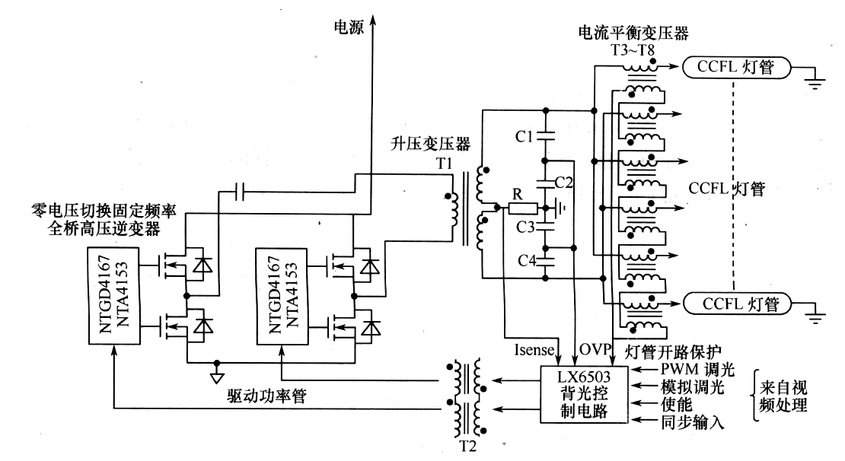
A、C1、C2 、C3、C4 B、T1
C、T3～T8 D、R
116、下图是升压变换器型LED驱动电路的基本框图，关于TR1管描述正确的是（ ） 见图116-M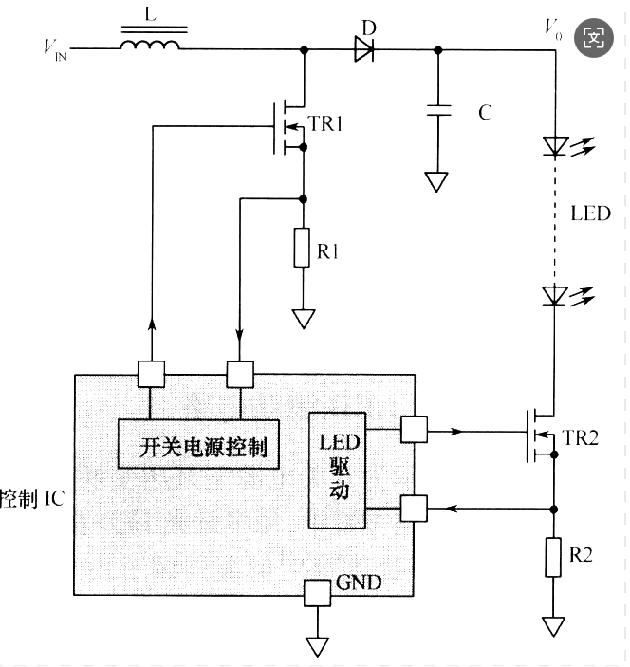
A、开关状态 B、放大状态 C、稳压调整 D、过压保护
117、下图是数字式解码电路工作意图，A处输入的信号是（ ） 见图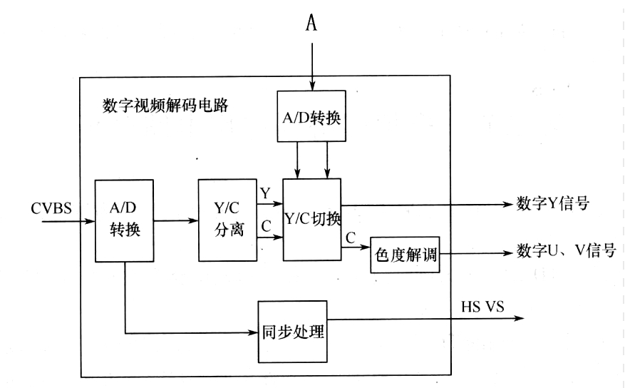
A、彩色全电视 B、复合同步
C、S端子Y/C D、数字视频
118、BI3106是PWM控制IC的内部电路框图，图中A、B两处的功能电路分别是（ ）。 见图118-M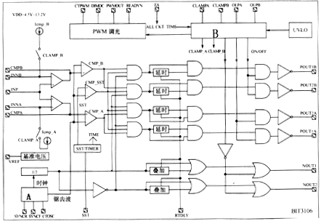
A、PWM调光与保护电路 B、激励与放大
C、振荡器与控制 D、电源与定时控制
119、下图是降压变换器型LED驱动电路的基本框图，关于TR管描述正确的是（ ） 见图119-M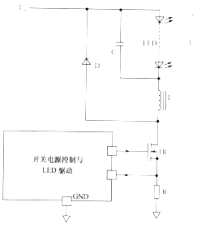
A、作在开关状态 B、作在放大状态
C、沟道耗尽型绝缘栅场效应管 D、沟道增强型绝缘栅场效应管
120、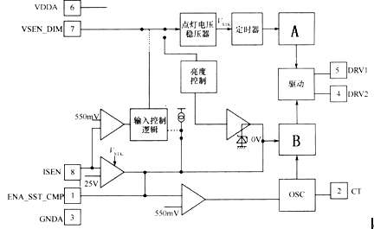下图是CCFL推挽逆变器控制电路OZ9RR内部框图，图中A、B两处的功能电路分别是（ ）。 见图120-M
A、保护与输出控制逻辑 B、振荡器
C、供电 D、激励放大

得 分
评分人
二、判断题（每题0.5分，共20分。）
121、（ ）数字式解码电路输出数字全电视信号。
122、（ ）滤波电路的作用是尽可能地将这种脉动成分滤掉，使输出电压成为比较平滑的直流电压。
123、（ ）采样是每隔一定时间对数字信号的幅值进行测量，得到离散的幅值，用它代表两次采样之间的测量值。
124、（ ）经图像缩放处理电路输出的像素是保持不变的。
125、（ ）如果两种光具有确定的相位关系，即在同一时刻空间任一点其波幅为另一点波幅的确定函数并密切相关，称之为时间相干性。
126、（ ）机顶盒的系统控制电路有CPU、程序存储器、数据存储器、指令译码器和总线接口电路组成，完成系统控制和数据存储。
127、（ ）机顶盒数据流解码解复用电路完成MPEG-2数据流解码和分离，分解出视频、音频、同步控制及其他数字信号。MPEG-2 A/V解码器完成视音频信号的解压缩、解码，还原出完整的图像及伴音数字信号。
128、（ ）数字化电视机，重拔出Ｕ盘，重新插入是在软件升级过程中出现等待超时故障处理的方法。
129、（ ）电视机与电脑连接的方法：第一，连接软件；第二，打开电视机；第三，启动电脑；第四，设置显卡。
130、（ ）数字化电视机数据存储技术要点是将电视机FLASH存储器中存储有程序并且有剩余空间的擦出块单元区域划分为若干个存储单元并记录下存储单元的起始与结束地址。
131、（ ）系统设置菜单包括频道记忆、参数设置、电源管理和CA信息。
132、（ ）无论是CD机的激光头还是VCD视盘机的激光头，均由三部分组成。
133、（ ）职业守则是各行各业根据本行业自身的特点制定的。也就是说，从事的职业活动不同，职业守则也是不同的。
134、（ ）已知有两个电容，C1=33μF，C2=47μF，其串联后等效电容约为19.4μF。
135、（ ）整流电路将变压器输出的交流电变换为单方向变化的脉动直流电压。
136、（ ）传授家用电子产品维修工的维修技能时，要注意理论联系实际。
137、（ ）激光视盘机的伺服机构，它包括聚焦伺服、循迹伺服、使整个激光头做径向移动的平动伺服机构，以及控制光盘旋转，以保证激光头相对于信迹的恒定速度移动的主导轴伺服机构等。
138、（ ）选择数据复制解决方案首先应从业务影响分析入手，来确定所需要的恢复速度目标(RTO)和恢复点目标(RPO)。
139、（ ）伺服系统的常见故障有：播放无图无声，机芯和机械部分运转正常，物镜无上下摆动调 焦动作；放入光盘后，激光头不能读TOC。
140、（ ）用户分配部分是有线电视系统的最后部分，直接将来自干线传输系统的信号分配、传送到各户的电视机中。
141、（ ）机顶盒集成电路组成的开关电源具有保护功能：电源一旦出现过压、过载 、过热等故障，该器件立即进入自动关闭模式，直到故障消除。
142、（ ）解码器包括I2C总线接口，DA控制器，MPEG9音视频解码器接口，音频解码器、和音频视频解码器D/A转换器等电路。
143、（ ）职业守则是从业者在进行本职业活动时必须遵守的规章制度。
144、（ ）FPl451内有四通道的驱动电路。
145、（ ）拆焊时，如果用镊子不能将元器件取下来，可以用电烙铁去撬焊接点或晃动元器件引脚，使元器件与电路板脱离。
146、（ ）机顶盒开机后电源指示灯不亮，面板无任何显示为主板硬件故障。
147、（ ）行扫描周期TH等于行正程时间THF和行逆程时间THR之和。行扫描周期的倒数就是行扫描频率?H。
148、（ ）采用2-D动态区域背光控制技术不能在使用CCFL、EEFL背光源的液晶彩电中实现。
149、（ ）高频通道的功能是接收高频信号而输出彩色全电视信号和伴音信号。
150、（ ）彩色电视中的音频放大器若采用两个三极管直接耦合，其目的是为减少交连电容损失。
151、（ ）聚焦、循迹伺服电路故障一般有以下几种表现形式：无聚焦、循迹伺服动作，滑行、循 迹动作失控，聚焦、循迹伺服反应慢。
152、（ ）LVDS发送IC的输入信号中的数据信号一定要有数据选通DE信号。
153、（ ）液晶面板的DE同步信号模式不需要输入行、场同步信号。
154、（ ）换L C D液晶电视高压逆变板时，高压逆变板的输出功率可比原来的大。
155、（ ）用示波器测量液晶电视数字视频信号处理电路的时钟晶振信号时，应输入视频信号才能正常测量。
156、（ ）在光功率下降时，可通过调整baokauo APC调整电位器，降低激光输出光功率。
157、（ ）屏幕上无光时，用示波器测量行输出管集电极上的反峰波形。当发现波形出现严重变化，幅度变小时，一般为高压整流二极管的反向电阻下降或高压包局部短路。
158、（ ）液晶电视输入YPbPr信号能正常工作，说明所有数字视频信号处理电路完全正常。
159、（ ）液晶电视出现花屏故障时，有可能是液晶屏供电电压不正常引起的。
160、（ ）电视广播的原理是在电视发送端用摄像器件实现光电转换，在接收端用显像管实现电光转换。

得 分
评分人
三、多选题（单题分值0.5分，总分20分）
161、家用电子产品维修行业职业守则的内容是：（1）遵守法律、法规和有关规定；(2) 爱岗敬业，忠于职守，自觉认真履行各项职责；（3）工作认真负责，严于律己，吃苦耐劳；(4) 刻苦学习，钻研业务，努力提高思想和科学文化素质；(5) 是（ ）。
A、戒骄戒躁，努力拼搏 B、团结合作，努力拼搏
C、谦虚谨慎，助人为乐 D、谦虚谨慎，团结协作
E、主协配合
162、开机后电源指示灯不亮，面板无任何显示为开关稳压电源板故障。出现此故障现象后应先检查保险管是否烧断，如保险已烧断，说明（ ）。
A、电路中有开路的故障 B、电路中有元件短路的故障
C、电路中有过载的故障 D、元件受损
E、软件故障
163、传授家用电子产品维修工的维修技能时，涉及到（ ）的基础知识。
A、数字化电视机 B、摄录机
C、彩色电视机 D、传真机
E、视盘机
164、传输系统作用是（ ）。
A、将干线传输部分输出的各种信号不失真地、放大地传输给用户分配部分
B、将干线传输部分输出的各种信号不失真地、稳定地传输给用户分配部分
C、将前端部分输出的各种信号不失真地、放大地传输给用户分配部分
D、将前端部分输出的各种信号不失真地传输给用户分配部分
E、将前端部分输出的各种信号稳定地传输给用户分配部分
165、能接受电视信号,但是在选台过程中信号不能被存储，该故障应与（ ）无关。
A、选台电路 B、触摸开关
C、选台集成块 D、信号通道
E、伴音通道
166、视频信号的编码方式包括（ ）。
A、数字编码 B、分量编码
C、复合编码 D、视频编码
E、控制编码
167、液晶彩电主板输出接口主要有TTL、LVDS、TMDS、RSDS和TCON等种形式。其中，（ ）接口采用串行方式传输数据。
A、TTL B、LVDS
C、TMDS D、RSDS
E、TCON
168、数据信号包括以下（ ）信号
A、地址信号 B、时钟信号
C、行场同步 D、数据选通DE
E、RGB信号
169、用哪些方法可以对普通液晶电视进行软件升级。（ ）
A、将含有升级软件的U盘插入液晶电视USB 接口进行软件升级
B、升级小板连接电脑和液晶电视VGA 接口进行软件升级
C、升级小板连接电脑和液晶电视HDMI接口进行软件升级
D、电脑直接连接液晶电视VGA 接口进行软件升级
E、电脑直接连接液晶电视HDMI接口进行软件升级
170、彩色电视机中的遥控系统主要包括（ ）等几大部分。
A、微处理器 B、存储器
C、接口电路 D、AV/TV切换电路
E、以上都是
171、20英寸以下的彩色电视机开关电源中开关管的选用要求是（ ）。
A、饱和压降要小、β要大 B、功率大于20W
C、耐压大于800V D、截止频率大于500KHz
E、以上都不是
172、彩色电视机遥控系统微处理器输出的频道控制信号需经（ ），产生规定电压的模拟控制信息。
A、电平变换电路 B、高通滤波电路
C、低通滤波电路 D、电平放大电路
E、检波器
173、液晶彩电接收的信号的种类有（ ）
A、模拟视频信号
B、高清格式视频信号
C、VGA接口输入的不同分辨率信号
D、USB接口模拟视频信号
E、网络接口视频信号
174、LVDS发送IC输出信号的格式包含的内容有（ ）
A、RGB数据 B、行场同步
C、行场逆程 D、数据选通
E、数据位的排列顺序
175、在更换L C D液晶电视高压逆变板时，下面哪几种说法是正确的。（ ）
A、高压逆变板的输出路数要完全一样
B、高压逆变板的供电电压要完全一样
C、高压逆变板的功率大小要完全一样
D、高压逆变板的的体积要合适
E、高压逆变板的功率大小要一致或高于原机
176、液晶电视出现光栅明暗交替显示的故障时，可能是如下（ ）的电路出现故障。
A、液晶面板控制板的LVDS接收电路虚焊
B、去隔行电路有故障
C、液晶面板驱动电路虚焊
D、液晶面板控制板的定时控制电路虚焊
E、图像缩放电路有故障
177、液晶电视中有些D类音频功率放大器末级输出未经低通滤波电路，直接连接扬声器也能发出正常声音，这是因为（ ）。
A、扬声器有电感特性。
B、音频功率放大器集成块内部有低通滤波电路。
C、人的耳朵对频率大于20KHz的信号是听不到的。
D、由于输出的开关频率很高，扬声器音圈对此信号是不会动的。
E、D类音频功率放大器输入端已经过低通滤波电路处理。
178、数字电视机软件调试的步骤包括进入维修模式、自检模式、（ ）。
A、调整 B、控制
C、执行 D、分析
E、项目选择
179、当屏幕上无光时，用示波器测量行输出管集电极上的反峰波形。当发现波形出现严重变化，幅度变小时，一般为高压整流二极管的反向电阻（ ）。
A、变大 B、变小
C、不变 D、无法判断
E、或高压包局部短路
180、数字化电视机，在软件升级过程中出现等待超时故障处理的方法是（ ）。
A、拔出Ｕ盘，不再插入 B、拔出Ｕ盘，插入新的
C、拔出Ｕ盘 D、重新插入
E、关机
181、电视机与电脑连接的方法：（ ）；启动电脑；设置显卡。
A、打开电视机 B、打开电源
C、连接软件 D、设置驱动电路
E、连接硬件
182、下面哪些是电视机扫描电路常用检修方法（ ）。
A、行激励管和行输出管的发射结电压及集电极直流电压测量法
B、行推动空压器初级短路法；行输出变压器次级电压测量法
C、行推动管和行输出管的集电极交流dB电压测量法
D、经过用户同意后，采取的升降温法
E、行推动管基极信号注入法
183、荧光屏的发光强弱取决于冲击电子的（ ），只要用代表图像的电信号去控制电子束的强弱，再按规定的顺序扫描荧光屏，便能完成由电到光的转换，重现电视图像。
A、方向与速度 B、数量
C、方向与数量 D、方向与电压
E、速度
184、液晶电视图像缩放电路未核心的数字视频处理电路出现故障时，会出现如下的哪些故障？（ ）
A、花屏 B、白屏
C、屏幕出现水平条状黑块 D、图像翻滚
E、图像撕裂
185、从事家用电子产品维修工作，要认真负责，严于律己。对于超过保修期的产品，（ ）。
A、拒绝维修
B、正常维修，收取维修费
C、向用户讲明维修超过保修期的产品需要收费
D、向用户讲明维修需要收费，收费标准视情况而定
E、出示收费标准并征得用户同意
186、电阻元件的主要参数包括：（ ）
A、颜色； B、形状；
C、标称值； D、阻值误差；
E、额定功率；
187、关于射极输出器错误的是（ ）
A、有缓冲放大器作用； B、有阻抗变换器作用；
C、有电压放大器作用； D、有电流放大器作用；
E、有频率放大器作用；
188、下列选项中（ ）包含的所有部件都是激光视盘机整机构成的一部分。
A、精密机械 B、激光头
C、伺服系统 D、信号处理系统
E、以上都不是
189、主电路板是数字有线电视接收机顶盒的核心部件，（ ）、一体化调谐器、、视频输出接口等核心器件都集成在主电路板上。
A、视频输出 B、音频输出
C、数据存储器 D、A/V解码芯片
E、IC卡座
190、电容元件的主要参数包括：（ ）
A、额定电荷量； B、工作温度；
C、电容量； D、额定直流电压；
E、允许误差；
191、电感元件通常分成的两大类型是：（ ）
A、应用自感作用的电感线圈； B、应用互感作用的变压器；
C、色环电感； D、微调电感；
E、空心电感；
192、电感元件的基本参数包括：（ ）
A、电感量及精度； B、品质因素；
C、固有电容； D、线圈的稳定性；
E、额定电流；
193、机顶盒的系统控制电路由（ ）组成，完成系统控制和数据存储。
A、CPU B、程序存储器
C、数据存储器 D、地址译码器
E、总线接口电路
194、智能卡有一个内置的（ ）。
A、CPU
B、主芯片
C、操作面板
D、处理器
E、和一个与数字机顶盒通信的接口
195、编写初级培训讲义时要注意（ ）。
A、越简单越好 B、理论知识比重
C、理论性要高 D、知识性要全面
E、相关技能的比重
196、激光视盘机的RF信号处理电路通常应具有以下功能：输出含有RF信号（音频/视频信号）、（ ）、能形成循迹误差信号TE、具有APC电路。
A、能新城分散误差信号FE B、能形成聚焦误差信号FE
C、能形成分散错误信号FE D、能形成聚焦错误信号FE
E、具有反射部分检出电路
197、激光视盘机的激光头性能变差时,就会出现放像停顿、检索时间长、伴有咔咔噪声，甚至不能检索光盘目录或将光盘弹出机器等故障，其原因多为激光头脏污或（ ）。
A、钝化 B、过大
C、磨损 D、老化
E、性能不稳定
198、开关式稳压电源的功能是将交流220V电压变成直流300电压，并（ ）。
A、滤除市电杂波干扰 B、滤除电源中的高频噪声
C、滤除来自市电的干扰 D、滤除来自其他设备的噪音
E、滤除来自市电的噪声
199、有线电视系统中电视中心对接收到的电视信号进行（ ）等处理，后混合器输出到传输系统，在传输系统中再经放大分支等处理后送入用户终端。
A、调制、合成 B、编码、合成
C、编码、调制 D、合成
E、解调
200、下图是数字式解码电路工作意图，A、B处描述正确的是（ ） 见图40-M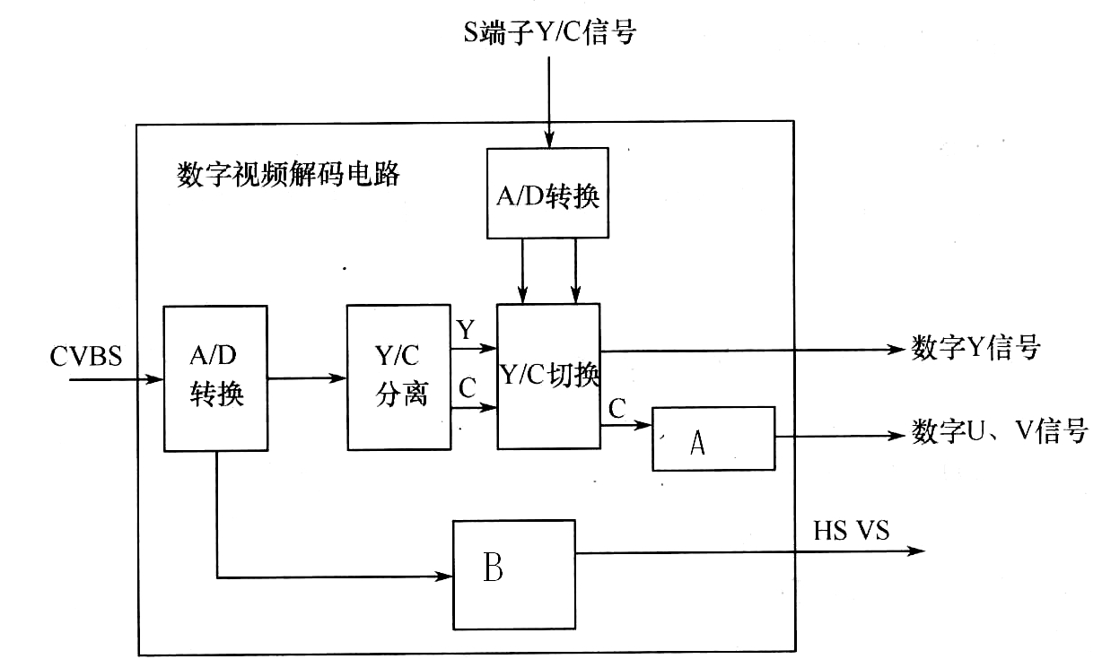
A、是同步处理
B、是色度解调
C、的输入是模拟视频信号
D、的输出信号是行场同步
E、B的输出信号控制屏幕显示内容

